RECURSO DE REVISIÓN 2403/2019-1 PLATAFORMA

COMISIONADO PONENTE:
MAESTRO ALEJANDRO LAFUENTE TORRES

MATERIA:
ACCESO A LA INFORMACIÓN PÚBLICA.

SUJETO OBLIGADO:
HOSPITAL CENTRAL “DR. IGNACIO MORONES PRIETO”.

San Luis Potosí, San Luis Potosí. Acuerdo del Pleno de la Comisión Estatal de Garantía de Acceso a la Información Pública, correspondiente a la sesión del 29 veintinueve de enero de 2020 dos mil veinte.

VISTOS, para resolver, los autos del recurso de revisión identificado al rubro; y

RESULTANDO:

PRIMERO. Solicitud de acceso a la información pública. El 20 veinte de septiembre de 2019 dos mil diecinueve el HOSPITAL CENTRAL “DR. IGNACIO MORONES PRIETO”, recibió una solicitud de información a través de la Plataforma Nacional de Transparencia, misma que quedó registrada con número de folio 01357819.

SEGUNDO. Respuesta a la solicitud de acceso a la información pública. El 30 treinta de septiembre de 2019 dos mil diecinueve el sujeto obligado otorgó contestación a la solicitud de acceso.

TERCERO. Interposición del recurso. El 10 diez de octubre de 2019 dos mil diecinueve el solicitante de la información interpuso el recurso de revisión en contra de la respuesta a la solicitud.

CUARTO. Trámite del recurso de revisión ante esta Comisión Estatal de Garantía de Acceso a la Información Pública. Mediante auto del 30 treinta de octubre de 2019 dos mil diecinueve la presidencia de esta Comisión de Transparencia tuvo por recibido el recurso de revisión, que por razón de turno, tocó conocer a la ponencia del Comisionado Alejandro Lafuente Torres para que procediera, previo su análisis, a su admisión o desechamiento según fuera el caso.

QUINTO. Auto de admisión. Por proveído del 04 cuatro de noviembre de 2020 dos mil veinte el Comisionado Ponente:

• Admitió en tiempo y forma el medio de impugnación en atención a la hipótesis establecida en la fracción VI del artículo 167, de la Ley de la materia.
• El ponente registró en el Libro de Gobierno el presente expediente como recurso de revisión RR-2403/2019-1 PLATAFORMA.
• Tuvo como ente obligado al HOSPITAL CENTRAL “DR. IGNACIO MORONES PRIETO”, por conducto de su TITULAR y de su TITULAR DE LA UNIDAD DE TRANSPARENCIA.
• Se puso a disposición de las partes el expediente para que en un plazo máximo de 7 siete días manifestaran lo que a su derecho conviniera –ofrecer pruebas, alegar y para que rindiera un informe acerca de la información solicitada en cuanto a:
- Su contenido, calidad y si se cuenta en la modalidad solicitada.
- Si se encuentra en sus archivos.
- Si tiene la obligación de generar, o si la obtuvo; y para el caso que manifieste no contar con la obligación de generarla o poseerla, fundar y motivar las circunstancias que lo acrediten.
- Las características físicas de los documentos en los que consta la información.
- Si se actualiza algún supuesto de excepción de derecho de acceso a la información.
• Apercibió a las autoridades de que en caso de ser omisas para manifestar lo que a su derecho conviniera respecto del presente recurso se aplicarían en su contra las medidas de apremio previstas en el artículo 190, fracción I, de la Ley de Transparencia y Acceso a la Información Pública del Estado.
• Ordenó el traslado a las autoridades con la copia simple del recurso de revisión; las requirió para que remitieran copia certificada del nombramiento que los acreditara como tales; para que señalaran personas y domicilio para oír y recibir notificaciones en esta ciudad y se les informó que una vez que fuera decretado el cierre de instrucción no se atendería la información que fuese enviada.

SEXTO. Rendición del informe del sujeto obligado. Mediante el auto del 28 veintiocho de noviembre de 2019 dos mil diecinueve el ponente:

- Tuvo por recibido oficio número 608/19/DG, signado por Francisco Alcocer Gouyonnet, Director General del sujeto obligado, con un disco compacto recibidos en este organismo el 20 veinte de noviembre de 2019 dos mil diecinueve.
- Le reconoció su personalidad para comparecer en este expediente.
- Tuvo al sujeto obligado por manifestado en tiempo y forma lo que a su derecho convino.
- Para concluir, el ponente declaró cerrado el periodo de instrucción y procedió a elaborar el proyecto de resolución respectivo.

CONSIDERANDO

PRIMERO. Competencia. Esta Comisión Estatal de Garantía de Acceso a la Información Pública es competente para conocer del presente asunto, de acuerdo con los artículos 6, párrafo cuarto, apartado A, fracción IV, de la Constitución Política de los Estados Unidos Mexicanos; 17, fracción III, párrafo tercero, de la Constitución Política del Estado Libre y Soberano de San Luis Potosí; 27, primer párrafo, 34, fracciones I y II, 35, fracción I, y 175 de la Ley de Transparencia y Acceso a la Información Pública de este Estado.
SEGUNDO. Procedencia. El presente recurso de revisión es procedente en términos del artículo 166 y 168 de la Ley de Transparencia y Acceso a la Información Pública del Estado ya que la recurrente se inconforma por la respuesta a su solicitud de acceso a la información pública.

TERCERO. Legitimación. El recurrente se encuentra legitimado para interponer el recurso de revisión, ya que fue éste quien presentó la solicitud de acceso a la información pública y es precisamente a quien le pudiera deparar perjuicio la respuesta.

CUARTO. Oportunidad del recurso. La interposición del escrito inicial del recurso de revisión fue oportuna al presentarse dentro del plazo de quince días a que se refiere el artículo 166 de la Ley de Transparencia y Acceso a la Información Pública del Estado, como se expone a continuación:

• El 30 treinta de septiembre de 2019 dos mil diecinueve el solicitante de la información fue notificado de la respuesta a su solicitud de información.
• Así, los quince días hábiles para interponer el recurso de revisión transcurrieron del 01 primero al 21 veintiuno de octubre de 2019 dos mil diecinueve.
• Consecuentemente si el 10 diez de octubre de 2019 dos mil diecinueve el recurrente interpuso el citado medio de impugnación ante esta Comisión de Transparencia, resulta claro que es oportuna su presentación.

QUINTO. Causales de improcedencia. Las causales de improcedencia previstas en el artículo 179 de la Ley de Transparencia son de estudio oficioso y preferente a cualquier otra cuestión planteada; en el caso, al no existir causa de improcedencia señalada por la autoridad o advertida por este órgano colegiado se estudia de fondo la cuestión planteada.
SEXTO. Estudio de fondo. Esta Comisión Estatal de Garantía de Acceso a la Información Pública entra al estudio de fondo del presente asunto de conformidad con lo siguiente:

En la solicitud de información de la que se deriva el presente recurso de revisión se solicitó:
“De acuerdo con la respuesta que me fue entregada a mi solicitud 01159519 ahora requiero COPIA ELECTRÓNICA de las facturas pagadas a los siguientes proveedores de octubre del 2015 a agosto del 2019 :

-COMERCIALIZADORA GAYDI SA DE CV
-COMERCIALIZADORA GRACIAGA SA DE CV
-DYJOMA SA DE CV
-QUIMICOS EN DESARROLLO CARSON SA DE CV
-PROVEEDORA Y DISTRIBUIDORA DE MEDICAMENTO GAAT SA DE CV
-JOSÉ ALBERTO TORRE ROBAINA
-FARMACOS SAN PABLO SA DE CV.” SIC. (Visible a foja 04 cuatro de autos).

Como respuesta a la solicitud, el sujeto obligado respondió lo siguiente:

Se adjunta archivo pdf. ( Se enviò respuesta a su correo ciudadanosobservando@hotmail.com )

En la cual adjuntó lo siguiente:
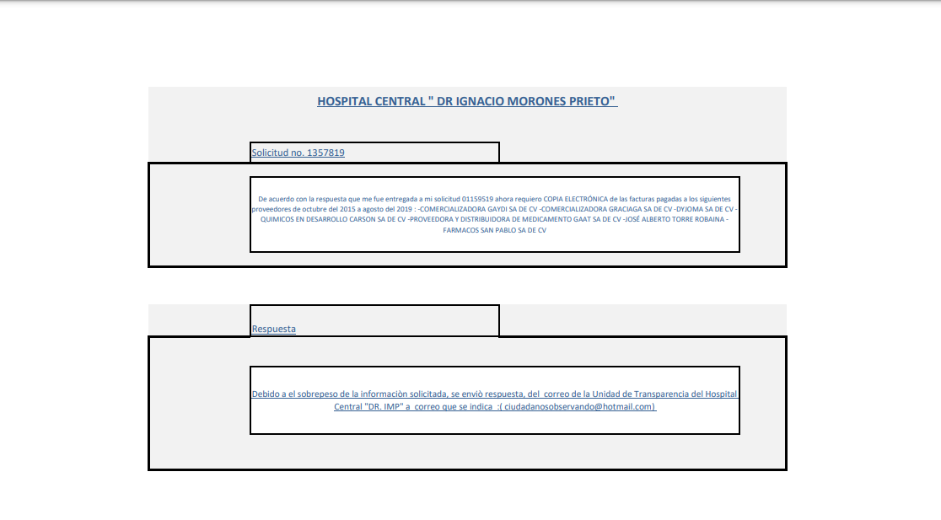

Inconforme con la respuesta recaída a su solicitud de información, el hoy recurrente interpuso el recurso de revisión que nos ocupa y manifestó:

“Proceso con mi recurso de revisión solicitando se aplique la Afirmativa Ficta debido a que no me fue entregada la información solicitada.

En su respuesta mencionan que me fue enviada al correo: ciudadanosobservando@hotmail.com sin embargo no recibí NADA.” SIC. (Visible en la foja 01 uno de autos).

Bien, de un análisis a la respuesta proporcionada por el sujeto obligado a la solicitud de información, en la especie se tiene que éste sí otorgó contestación a lo peticionado, resultando ser procedentes sus argumentos vertidos en la misma puesto que mediante la Plataforma de INFOMEX, manifiesta como respuesta que debido al exceso de peso de la información solicitada se envía vía correo electrónico a la dirección proporcionada por el recurrente en la solicitud de información.

Por el contrario, los agravios del recurrente resultan inoperantes conforme a lo siguiente:
La Ley de Transparencia prevé que la Afirmativa Ficta procederá en contra de la falta de respuesta a la Solicitud de Información dentro del término de 10 diez días contados a partir de la presentación de la solicitud de información:

“ARTICULO 164. Si transcurridos diez días de presentada la solicitud de información, la unidad de transparencia no respondiere al interesado, se aplicará el principio de afirmativa ficta, y la autoridad estará obligada a entregar la información de manera gratuita, en un plazo máximo de diez días; salvo cuando se trate de información reservada o confidencial.”

Ahora bien, por su parte, la Unidad de Transparencia del Sujeto Obligado proporciona respuesta a la solicitud de información en fecha 30 treinta de septiembre de 2019 dos mil diecinueve tal como se muestra a continuación:

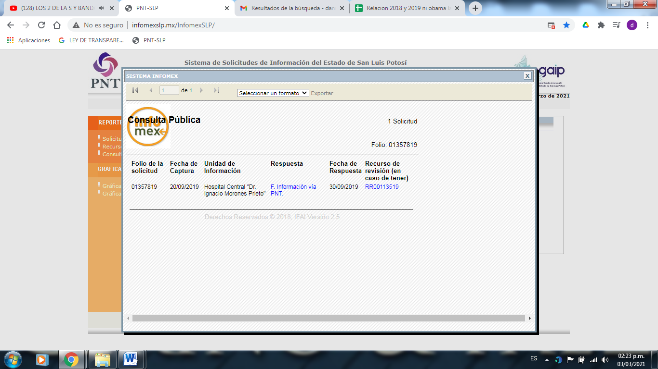

Por otra parte, en informe rendido por el Ente Obligado mediante oficio número 608/19/DG manifiesta que la información solicitada por el recurrente se encuentra de manera electrónica y que se acató en tiempo y forma con lo solicitado, ya que dicha información fue entregada al correo del solicitante anexando captura de pantalla del envío de la información así como anexando disco compacto con la misma.

Bajo este contexto, en la especie es dable afirmar que la autoridad sí otorgó respuesta a la solicitud de información, además de que en efecto fundó y motivo sus argumentos vertidos en su informe rendido ante éste Órgano Garante.

En este sentido, lo procedente es confirmar la respuesta otorgada por la autoridad.

6.1. Sentido de esta resolución.

Por las consideraciones expuestas, esta Comisión Estatal de Garantía de Acceso a la Información Pública de conformidad con el artículo 175 fracción II de la Ley de Transparencia y Acceso a la Información Pública del Estado, CONFIRMA EL ACTO IMPUGNADO.

6.2. Archivo.

Que una vez que la presente resolución sea notificada a las partes y haya causado estado, la ponencia mande archivar este asunto como concluido.

6.3. Medio de impugnación.
Por último, de conformidad con el artículo 159 de la Ley General de Transparencia y Acceso a la Información Pública mediante la presente resolución se hace del conocimiento a la parte recurrente que en contra de la presente determinación puede acudir ante el Instituto Nacional de Transparencia, Acceso a la Información y Protección de Datos Personales o ante el Poder Judicial de la Federación.
RESOLUTIVO

Por lo expuesto y fundado, SE RESUELVE:

ÚNICO. Esta Comisión Estatal de Garantía y Acceso a la Información Pública, con fundamento en el artículo 175, fracción II de la Ley de Transparencia y Acceso a la Información Pública del Estado, CONFIRMA la respuesta otorgada por el ente obligado, por los fundamentos y las razones desarrolladas en el considerando sexto de la presente resolución.

Notifíquese; por oficio a las autoridades y al recurrente por el medio que designó.

Así lo resolvieron por unanimidad de votos en Sesión Extraordinaria de Consejo el 29 veintinueve de enero de 2020 dos mil veinte, los Comisionados Maestro Alejandro Lafuente Torres, Licenciada Paulina Sánchez Pérez del Pozo y Mariajosé González Zarzosa, siendo ponente el primero de los nombrados, quienes firman con la Licenciada Rosa María Motilla García, quien autoriza y da fe.
COMISIONADO COMISIONADA PRESIDENTE

MTRO. ALEJANDRO LAFUENTE TORRES. LIC. PAULINA SÁNCHEZ PÉREZ DEL POZO.

COMISIONADA SECRETARIA DE PLENO

MARIAJOSÉ GONZÁLEZ ZARZOSA. LIC. ROSA MARÍA MOTILLA GARCÍA.
Gdgp/MAI

